**TRABAJO DE APLICACIÓN DE MATEMÁTICA SEXTO AÑO BÁSICO**

Nombre: _____________________________________Curso:_________Fecha:___________

Unidad: Geometría Perímetro y Área de cuadriláteros

Objetivo: Mostrar que comprenden los cuadriláteros, tales como cuadrado, rombo y rectángulo.

-reconocer tipos de polígonos.

-identificar partes de un polígono.

-comprender concepto de Perímetro y área.

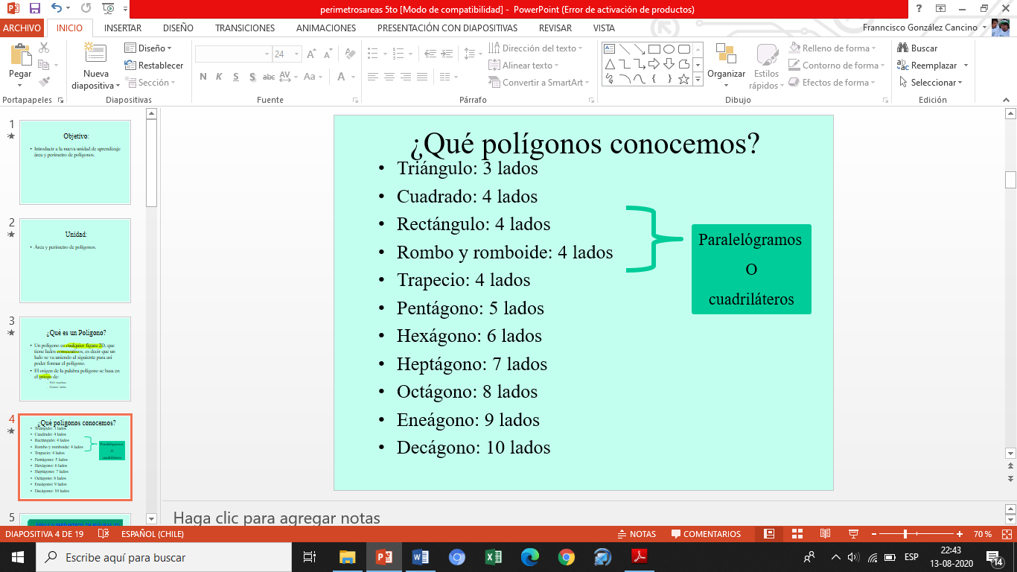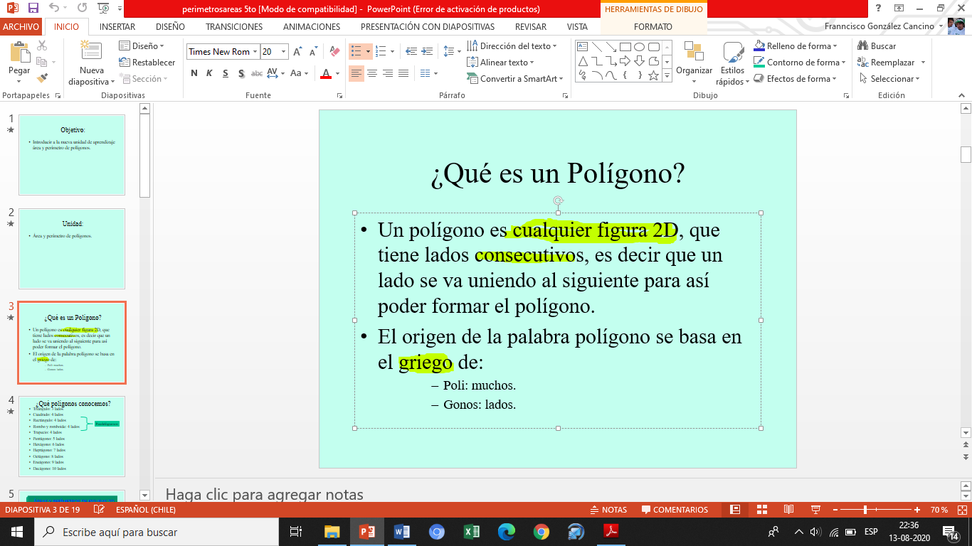

**¿QUÉ APRENDISTE RESPECTO DE…? O ¿QUÉ SABES RESPECTO DE…?**

**Polígonos**

**Tipos de polígonos**

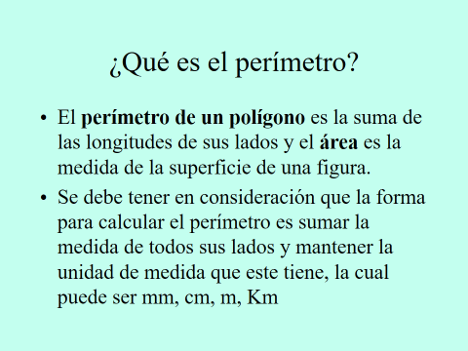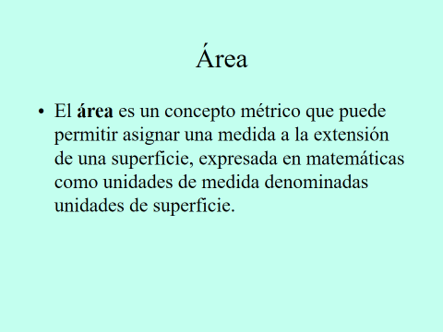

**NUEVO CONTENIDO**

**MODELAJE:**

**Perímetro:**

Se designa con la letra P mayúscula, y es la sumatoria de todos los lados que conforman el contorno de la figura.

Ejemplo

6cm

P= 6cm + 4cm + 6cm + 4cm= 20cm

4cm

4 cm P= 4cm + 4cm + 4cm + 4cm =16cm

**Área:**

El área se calcula de diferente forma en cada uno de los cuadriláteros, es por esto de se realiza de la siguiente forma:

**Área del cuadrado:**

Se debe multiplicar el valor de un lado por sí mismo dos veces. Su resultado se expresa en unidad de medida al cuadrado.

**3cm A= 3cm ●3cm =9cm²**

**Área del rectángulo:**

Se debe multiplicar el valor de dos lados de diferente valor. Y su resultado se expresa en unidades de medida al cuadrado.

**4cm A= 8cm ●4cm= 32cm²**

**8cm**

EJERCITACIÓN

1. investiga y explica con tus palabras cada una de las siguientes interrogantes, para ello te puedes apoyar de diversas fuentes.

a. ¿Qué es un polígono?

___________________________________________________________________________________________________________________________________________________________________________________________________________________________

b. Menciona a lo menos 4 polígonos diferentes:

___________________________________________________________________________________________________________________________________________________________________________________________________________________________

c. ¿Qué significa que algunos reciban el nombre de paralelógramos?

___________________________________________________________________________________________________________________________________________________________________________________________________________________________

d. ¿Qué es el perímetro en cualquier polígono?

___________________________________________________________________________________________________________________________________________________________________________________________________________________________

EJERCITACIÓN

e. ¿Qué se conoce como área en los polígonos?

___________________________________________________________________________________________________________________________________________________________________________________________________________________________

f. Menciona los elementos que componen los polígonos:

___________________________________________________________________________________________________________________________________________________________________________________________________________________________

g. ¿Qué se debe hacer para poder encontrar el valor del perímetro de cada polígono?

___________________________________________________________________________________________________________________________________________________________________________________________________________________________

2. Escribe el nombre de los siguientes polígonos:

___________________ ___________________ ___________________

________________________ ___________________________

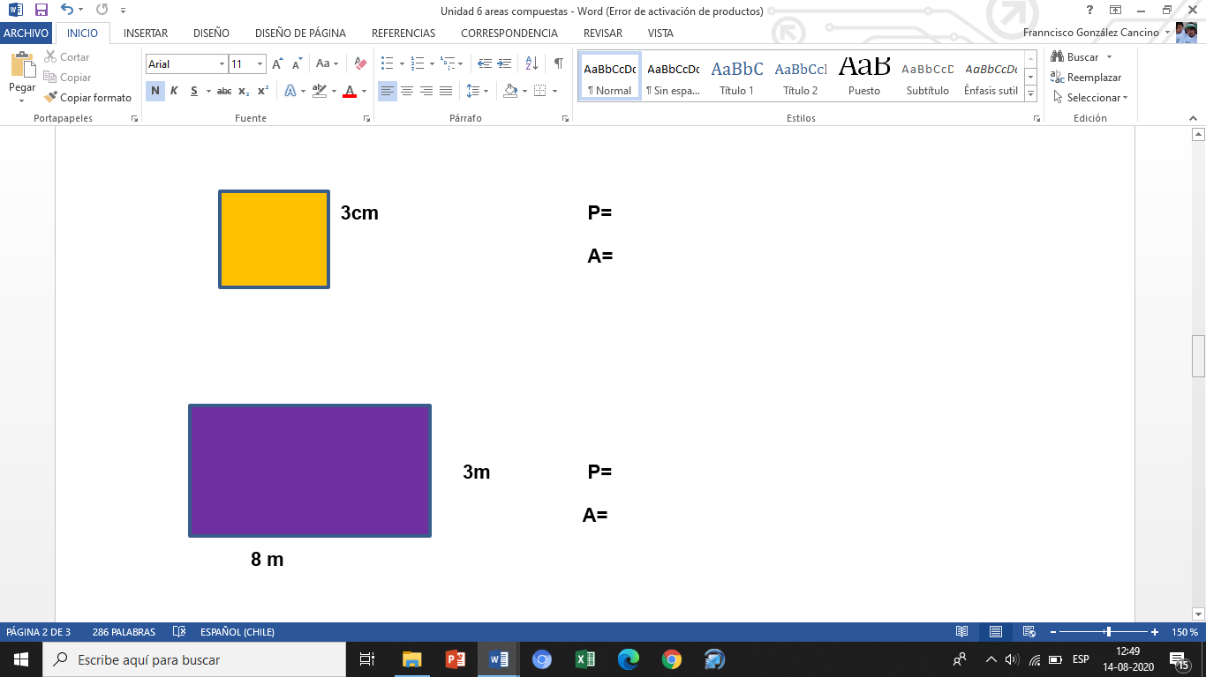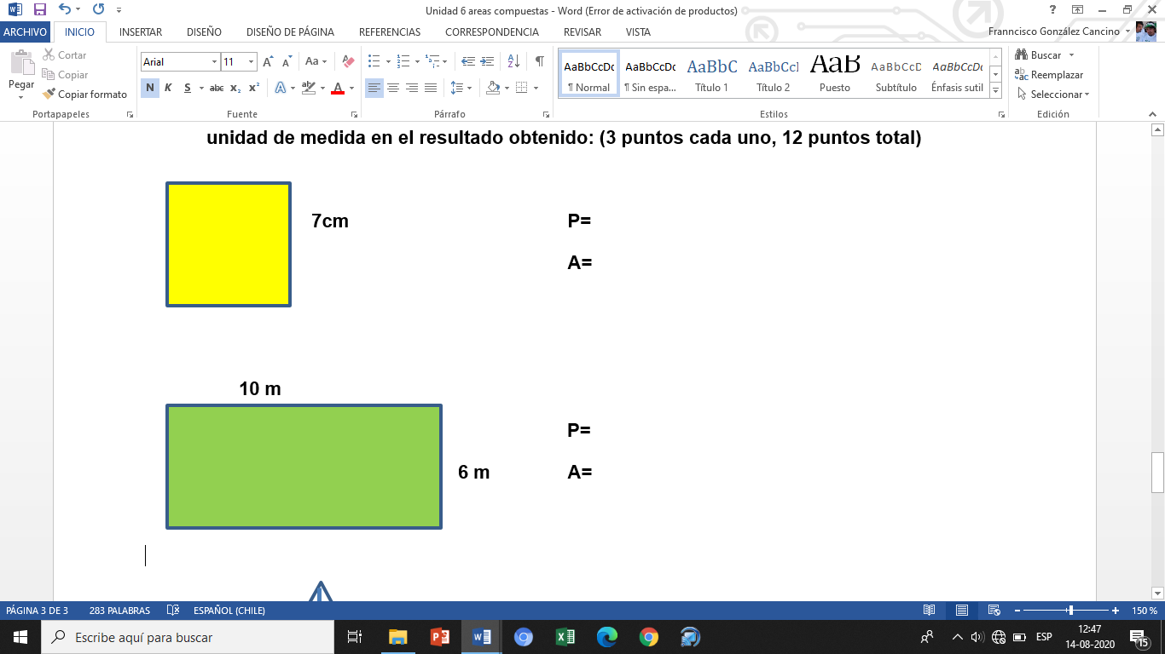

3. Utilizando las fórmulas respectivas calcula el área y perímetro en cada uno de los siguientes cuadriláteros:

METACOGNICIÓN

Responde a cada una de las siguientes preguntas:

1. ¿Por qué crees que llamamos polígonos a las figuras de dos dimensiones?

___________________________________________________________________________________________________________________________________________________________________________________________________________________________________________________________________________

2. explica con tus palabras las diferencias entre perímetro y área:

___________________________________________________________________________________________________________________________________________________________________________________________________________________________________________________________________________

3. ¿Cuáles fueron tus aprendizajes?

___________________________________________________________________________________________________________________________________________________________________________________________________________________________________________________________________________

4. ¿Cuáles fueron las dificultades que tuviste al desarrollar las actividades?

___________________________________________________________________________________________________________________________________________________________________________________________________________________________________________________________________________